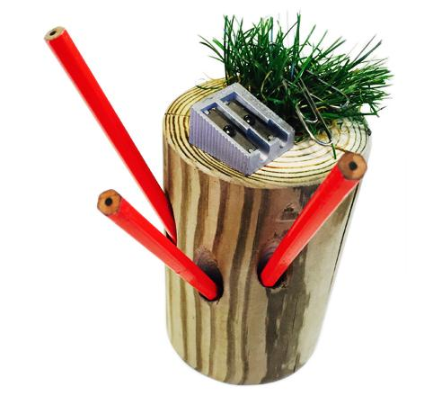
Descrizione:
Portapenne "Istrice", è un elemento d'arredo essenziale e dalle forme lineari, la cui attenzione viene catalizzata dalle forme del legno di pino nordico da cui è ricavato. Ogni crepa e striatura del legno dona pregio e unicità al prodotto differenziandosi l'uno dall'altro. Dotato di tre fori laterali per penne o matite, Istrice è anche dotato di un "ciuffo" portagraffette nella parte superiore, in erba sintetica. Dimensioni: diametro 8 cm, H 12 cm.
Categoria: Accessori
Codice: CA02001

